MINISTERUL AFACERILOR INTERNE
DEPARTAMENTUL PENTRU SITUAŢII DE URGENŢĂ
INSPECTORATUL GENERAL PENTRU SITUAŢII DE URGENŢĂ
INSPECTORATUL PENTRU SITUAŢII DE URGENŢĂ
„Anghel Saligny” AL JUDEŢULUI VRANCEA
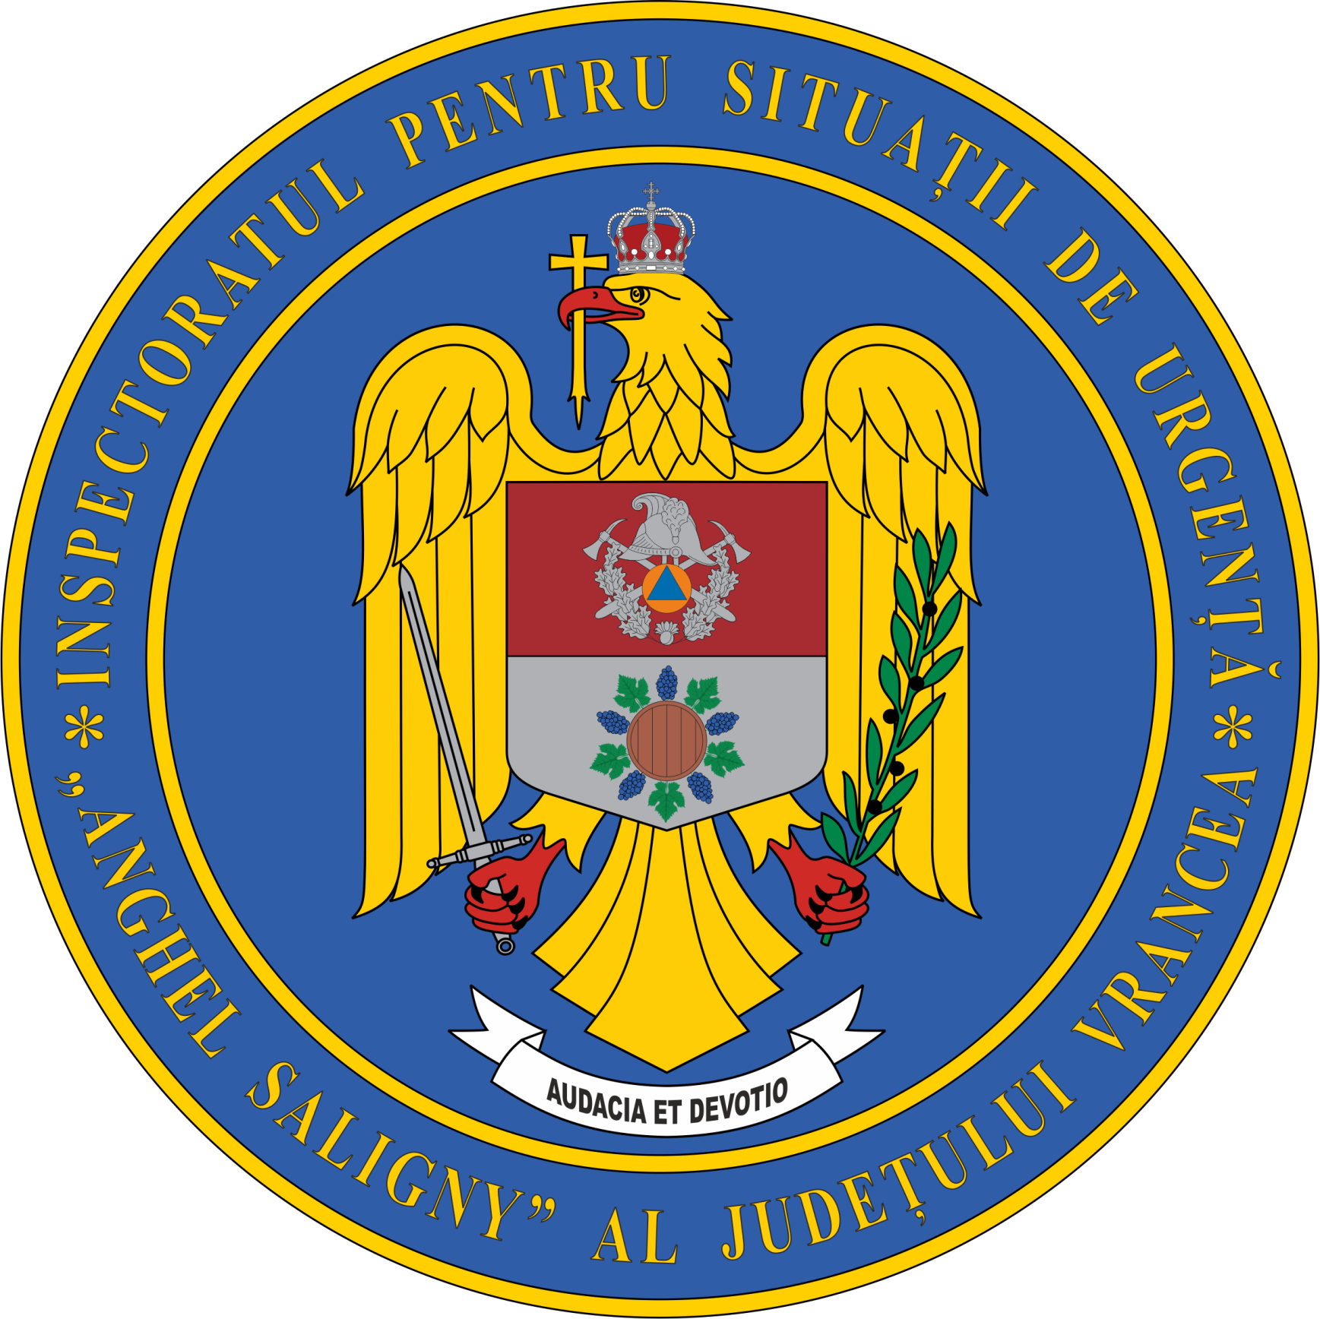

Persoană de contact Mr. Olaru Florin, tel: 0755057570 Nr. 32
Focşani, 19.06.2025

BULETIN INFORMATIV

Exerciţiu combinat cu forţe şi mijloace în teren

Inspectoratul pentru Situaţii de Urgenţă ”Anghel Saligny" al județului Vrancea continuă seria exerciţiilor, în vederea verificării concepției de acțiune, a modului de organizare a cooperării între instiuțiile participante și a modului de aplicare a planurilor comune de acțiune pentru limitarea şi înlăturarea efectelor situaţiilor de urgenţă.
În scopul perfecționării continue a pregătirii pentru gestionarea situațiilor de urgență care periclitează viețile oamenilor și mediul înconjurător, în data de 18 iunie a.c., ISU Vrancea a organizat şi desfăşurat un exerciţiu complex de cooperare cu forțe și mijloace în teren, cu participarea celorlalte instituţii cu atribuții în domeniu, din cadrul Comitetului Județean pentru Situații de Urgență Vrancea.
Scenariul exercițiului a presupus producerea unei explozii urmată de incendiu în incinta unei Stații de condiționare gaze din apropierea municipiului Adjud, ca urmare a unui atac cibernetic, pe timpul unor operațiuni de mentenanță la instalațiile stației, rezultând 10 victime.
De asemenea, în cadrul exercițiului, au fost create mai multe scenarii prin care s-a urmărit
intervenţia forţelor din cadrul Comitetului Judeţean pentru Situaţii de Urgenţă pentru evacuarea persoanelor, acordarea primului ajutor medical de urgenţă, stingerea incendiilor izbucnite, cercetare CBRN, salvarea persoanelor aflate în medii ostile vieţii, asigurarea zonei de intervenție și restabilirea ordinii și siguranței publice.
Exercițiul s-a desfășurat într-o singură etapă, în scopul antrenării structurilor de conducere și răspuns și ale structurilor operative cu atribuții în managementul consecințelor în cazul eșecului utilităților publice.
În această etapă au fost utilizate în mod real resursele de intervenție pentru rezolvarea situațiilor tactice simulate în scopul antrenării personalului structurilor de management și operative pentru îndeplinirea misiunilor specifice în condiții complexe, creșterea coeziunii și realizării cooperării.

Având în vedere că, acțiunile întreprinse au avut un grad înalt de complexitate, la exercițiu au fost angrenate instituțiile din componența Comitetului Județean pentru Situații de Urgență, respectiv Inspectoratul pentru Situaţii de Urgenţă "Anghel Saligny" al judeţului Vrancea, Inspectoratul de Jandarmi Judeţean Vrancea, Inspectoratul de Poliţie Judeţean Vrancea, Comitetul Local pentru Situații de Urgență Adjud, Serviciul de Ambulanţă Judeţean Vrancea, Stația de tratare a gazelor, Colegiul Psihologilor și voluntari ISU Vrancea.
Situaţiile tactice create prin planul cu organizarea şi desfăşurarea exerciţiului au fost gestionate corect și coerent pentru o situație de urgență de o asemenea amploare.
Principalele obiective ale exercițiului au vizat: consolidarea, dezvoltarea și integrarea capacităților operaționale, cunoștințelor colective, capabilităților și resurselor autorităților, instituțiilor și organizațiilor care compun Sistemul Național pentru Managementul Situațiilor de Urgență (SNMSU) la nivel local; perfecționarea deprinderilor pentru executarea misiunilor privind gestionarea situațiilor de urgență; evaluarea stadiului pregătirii personalului cu funcții de decizie și a resurselor de intervenție stabilite în documentele operative existente; eficientizarea fluxului informațional-decizional; viabilitatea măsurilor stabilite în documentele operative; dezvoltarea deprinderilor de lucru în echipă a personalului din cadrul forțelor de conducere, coordonare și răspuns, inclusiv cu echipele care asigură sprijin și voluntarii inspectoratului.
Acţiunea s-a încheiat cu o analiză a modului de desfășurare a activităților de intervenție şi evaluarea capabilităților de intervenţie în cazul producerii unor astfel de evenimente, concluzia fiind că, toate forţele şi mijloacele antrenate sunt în măsură să intervină cu operativitate şi profesionalism pentru limitarea pierderilor de vieţi omeneşti şi de bunuri materiale, precum şi pentru diminuarea efectelor negative pe care un asemenea eveniment îl poate avea asupra comunităților.

Compartimentul Informare şi Relaţii Publice al ISU Vrancea

